计算机学院2012级研究生 2012-2013学年一学期

算法基础期末试卷
（闭卷 120 分钟）
班级 姓名 学号 重修标记□
总分 |  | 题号 | 1 | 2 | 3 | 4 | 5 | 6
核分人 |  | 得分
复查人 |  | 得分

一、回答下列问题（15 分，每小题3分）
得分 | 评卷人

(1) 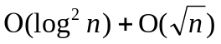=？
(2) 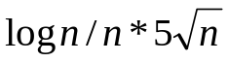 的O表示。 (3) 在什么情况下NP=P？
(4) 什么是最坏情况时间复杂度？ (5) 请列出3个NP类的优化问题

二、请给出贪心算法的模板，并解释其中各个主要函数功能是什么？ （15分）
得分 | 评卷人

三、 简答（20分，每小题5分）
得分 | 评卷人

- 概率算法有哪2种，它们的特点各是什么？
- 设计递归算法有哪三个要素？
- 如何证明一个问题是NP-Complete的？

四、设计一个算法求π的值。请给出算法思想（5分）和算法（5分）。 （10分）
得分 | 评卷人

五、设计一个递归算法，对一个已排好序的关键字序列K[n]，构造一个平衡的二叉查找树。描述你的算法的三要素，并给出算法。（20分）
得分 | 评卷人

六、设计一个算法，求解n个矩阵相乘的最优结合序，使得所做的元素乘法次数最少。给出算法思想及最优算子结构（10分），给出算法（10分） （20分）
得分 | 评卷人

参考答案：
一、
（1）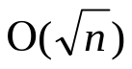；
（2）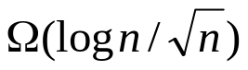；
（3）当NP-Complete问题具有多项式算法时；
（4）设I是算法A的所有规模为n的输入集，I_{k}∈I，p_{k}是该输入的概率，t_{k}是输入时I_{k}，算法的执行时间，最坏时间复杂度是：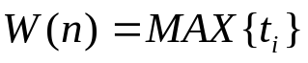
- 最短路径问题，最小生成树问题，关键路径问题。

二、动态规划版。
function Alg(a, n):int
if (n=0) then return 1
else if (n%2 =0) then t=(n/2)
else t=(n-1)/2
if find（t）then rst=get(t)
else rst= Alg(a,t)
set(n/2,rst)
if (n%2=0) return rst*rst
else return a*rst*rst

三、
PROCDURE get_range(bst,l,r);
BEGIN
IF (bst<>nil) AND ((bst^.key>=l)OR(bst^.key<=r)) THEN
[get_range(bst^.lchild,l,r);
write(bst^.key,’ ‘);
get_range(bst^.rchild,l,r);]
END;

四、
（1）贪心算法的特点
- 优化问题，有一个候选对象的集合，如硬币，边，路径，顶点等。
- 随着算法的进行，形成2个集合，一个是已经被选中的对象集合，另一个是被抛弃的对象集合
- 有一个函数（solution），检查候选对象集是否是问题的解，不一定是最优的。
- 还有一个函数，检查候选对象是否可加入到当前解的对象集合中，不一定是最优的。
- 选择函数（selection function），指出哪个剩余的候选对象最有可能构成问题的解。
- 目标函数(object function)，给出解的值。如硬币个数，路径长度，顶点个数等。
（2）设计一个动态规划算法，通常可以按以下几个步骤进行：
- 找出最优解的性质，并刻画其结构特征。
- 递归地定义最优值。
- 以自底向上的方式计算出最优值。
- 根据计算最优值时得到的信息，构造一个最优解。（该步骤是求最优解的必须步骤）
（3） 证明TSP是 NP类的
证明： 对于图 G(V,E,W)和k，以及给定的解（v1,v2,v3,…,vn）, 只要有多项式界的算法验证该解是Humilton回路，且长度小于等于k；
算法：
Procedure checkTSP()
C=0; 路径长度
Ok=true;
For i=1 to n
If (V[i][(i+1)%n] ==MAX) ok=false; break //检测相邻点间是否有边
C=C+E[i][(i+1)%n] //累加边长
If C>k ok=false
Return ok
算法时间复杂度：
循环n次；
循环内做1此边检测和1此加法；
所以 T(n)=O(n)
在多项式时间内可以检测出给定的解是否是TSP。

五、
（1）递归基础：当子序列为空或只有1个元素时（l>=r），返回0或该元素；
（2）问题分解：将序列一分为二，L和R；
（3）解的合成：得到子问题解L的和与R的和，这两个和相加即是问题的解；

Function sumSq(A[], l,r): integer
If (l>r) then return 0;
If (l=r) then return A[r]
m=(l+r)/2
return sumSq(A,l,m)+sumSq(A,m+1,r)

分析：
加法为基本运算；
T(0)=T(1)=0
T(n)=2T(n/2)+1
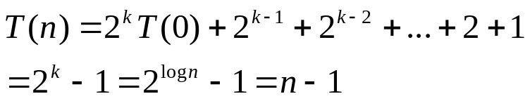
六、八皇后问题

Procedure queensLV(var sol[1..8],success)
array ok[1..8] //保存当前行中的可行位置
col=Φ //已置皇后的列
diag45=Φ //已置皇后左下方的斜线列
diag45=Φ //已置皇后右下方的斜线列
for k=0 to3 do
nb=0 //统计可能性的个数
for j=1 to 8 do //检测当前行的8个位置,把所有可行位置记在ok数组中。
if j∉col and j-k∉diag45
and j+k∉diag135 then
nb=nb+1 //j位置可行
ok[nb]=j
if nb=0 then return success=false //当前行无可行位置
j=ok[random(1..nb)] //在nb个可行位置中随机选择1个
col=col∪{j} //标记j列有了皇后
diag45=diag45∪{j-k} //标记左斜线
diag135=diag135∪{j+k} //标记右斜线
sol[k+1]=j //置皇后

for k=4 to 7 do
nb=0 //统计可能性的个数
for j=1 to 8 do //检测当前行的8个位置,把所有可行位置记在ok数组中。
if j∉col and j-k∉diag45
and j+k∉diag135 then
nb=nb+1 //j位置可行
ok[nb]=j
if nb=0 then return success=false //当前行无可行位置
j=ok[0] //在nb个可行位置中随机选择1个
col=col∪{j} //标记j列有了皇后
diag45=diag45∪{j-k} //标记左斜线
diag135=diag135∪{j+k} //标记右斜线
sol[k+1]=j //置皇后

return true

